令和７年度甲種防火管理（新規）講習会 受講案内

1. 実施日時及び定員

|  |  |  |
| --- | --- | --- |
| 回 数 | 講習日 | 定員 |
| （１日目） | 令和７年１０月３０日（木）  ８時５５分から１５時５０分 | ６０名 |
| （２日目） | 令和７年１０月３１日（金）  ９時００分から１５時００分 |

※講習会は２日間の受講になります。

1. 講習会場 人吉下球磨消防組合消防本部２階屋内訓練場 人吉市下林町１番地

1. 申込期間 　令和７年９月８日（月）から９月２６日（金）まで

※平日のみ　８：３０～１７：１５

但し、定員に達した時点で受付を締め切ります。

1. 受講料 　 ４，１００円（テキスト代）

※受講料は講習日（初日）にお支払いいただきます。（現金のみ）

※お釣りは準備できませんので、上記金額丁度となるようご準備お願いいたします。

1. 申込方法　 申込期間中に、受講申込書に必要事項を記入し、消防本部予防課又はお近くの分署に

　　　　　 申し込み下さい。

* 消防本部予防課　人吉市下林町１番地
* 東分署　　　　　球磨郡錦町一武１５８７番地１７
* 西分署　　　　　球磨郡球磨村一勝地甲７７番地３
* 北分署　　　　　球磨郡五木村甲２６７２番地８０
* 中分署　　　　　球磨郡相良村深水２４９３番地１

1. 注意事項
   1. 申込期間前若しくは講習会当日の申し込み、又は郵送若しくは電話等による申し込みは受付できません。

* 1. 受講者については、人吉下球磨消防組合管内にある施設の従業者又は管内居住の方を優先とさせていただきます。
  2. テキストは、講習会当日にお渡しします。

* 1. 講習会当日の受付は、午前８時３０分から開始します。

* 1. 講習会当日に本人確認ができるものを御持参下さい。（運転免許証、保険証等）

* 1. 昼食は各自で準備して下さい。

* 1. 車で来られる方は、人吉下球磨消防組合の西側駐車場（堤病院道向かい）を御利用下さい。
  2. 受講希望者は、原則１施設につき１名とさせていただきます。

1. 問い合わせ先

|  |
| --- |
| 人吉市下林町１番地 人吉下球磨消防組合消防本部 予防課  ＴＥＬ ０９６６－２２－５４６９（内線２３２） |

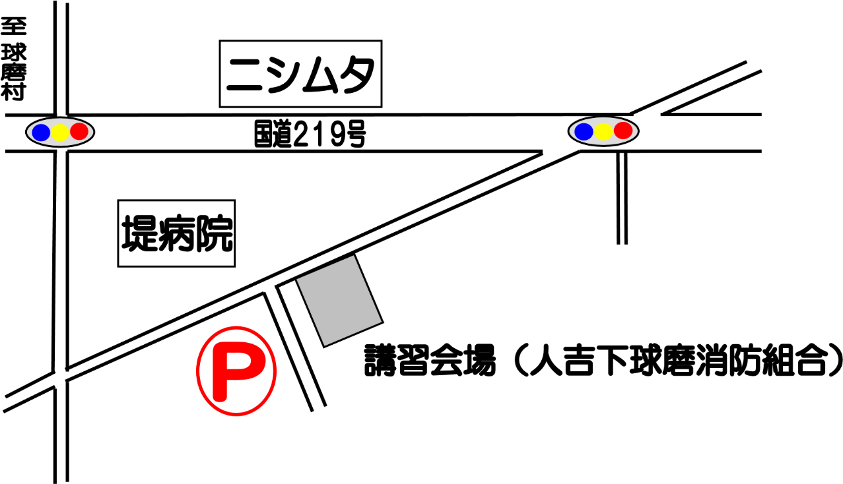 講習会場及び駐車場案内図

